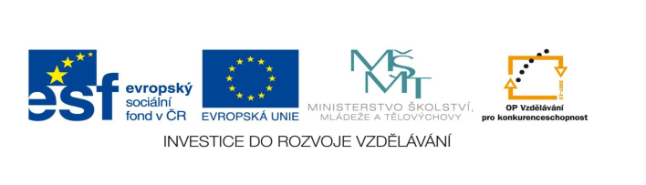

STZákladní škola a mateřská škola Potůčky

Název vzdělávacího materiálu:
VY_32_inovace_56_Čj

Autor:
Mgr. Jana Kunstová

Číslo projektu:
CZ.1.07/1.4.00/21.2896

Ročník:
5.

Identifikátor materiálu: EU – 3 - 56 - ČJ – opakování učiva

Anotace | Materiál je určen jako kontrolní test pro žáky. Slouží k prověřování získaných znalostí žáků pátého ročníku.
Autor | Mgr. Jana Kunstová
Jazyk | Čeština
Očekávaný výstup | Určuje slovní druhy, píše správně i/y ve slovech po obojetných souhláskách, v koncovkách podstatných jmen, určuje mluvnické kategorie podstatných jmen a sloves, tvoří slova podle zadání, pozná kořen slova, předponu, příponu, koncovku, vyhledává základní skladební dvojici, odlišuje větu jednoduchou a souvětí, opraví chybně napsaný text
Speciální vzdělávací potřeby | - žádné –
Klíčová slova | slovní druhy, mluvnické kategorie podstatných jmen a sloves, skladební dvojice, věta jednoduchá, souvětí, slova nadřazená, podřazená, mnohoznačná, hanlivá, lichotná
Druh učebního materiálu | Pracovní list
Druh interaktivity | Test
Cílová skupina | Žák
Stupeň a typ vzdělávání | základní vzdělávání – první stupeň
Typická věková skupina | 10 – 11 let
Celková velikost | 21 kB – soubor.doc

Opakování učiva

1. Doplň i,í/y,ý :
Mam_nka se bála o moje zdrav_.
Včera se vrát_l bratr z Prah_.
M_ b_chom raději jeli na v_let do Příbram_.
Zb_něk si přeje k narozeninám pl_šového medv_dka.
Půjdu popřát kamarádov_k narozen_nám.
V ZOO jsem viděl lv_.

2. Vypiš z vět ve cvičení 1 základní skladební dvojice:

-------------------------------------- --------------------- -------------
-------------------------------------- ----------------------------------
--------------------------------------- -----------------------------------

3. Přečti si uvedený text a pak pracuj podle zadání:
Když přišlo jaro, cesty všude vyschly. První fialky voněly na každém
kroku a příroda se hlásila o své právo.
4. Urči slovní druhy:
Když ………… všude………… první ………….
na ……………. a……………. příroda ……….
hlásila se………. své …………… o………….
5. Urči, zda je druhý větný celek věta jednoduchá nebo souvětí.

-----------------------------------------

6. Urči mluvnické kategorie u slovesa:

vyschly ---------------------------------------
7. Urči mluvnické kategorie u podstatného jména:

(o) právo ------------------------------------------

8. Modře vybarvi kořen slova, žlutě předponu, zeleně příponu a červeně koncovku:

příroda vyschly hlásila cesty

9. Utvoř slova podle zadání

křeslo / slovo nadřazené/ ------------------------
babička /slovo hanlivé/ ------------------------
brouk / slovo lichotné/ -------------------------
válka / slovo protikladné/ -------------------------
krásný / synonyma/ -------------------------
planety / slovo podřazené/ -------------------------
10. Podtrhni slova mnohoznačná:

oko, Alpy, Hana, kohoutek, ryba, ručička, počítat

11. Přepiš text bez chyb:

ztočil se do klubýčka, vjetve stromú, vibjehnout kopec, zpadl na zem, vězd do garáže, bezubý dědeček, raní novyni, kamarát pepýk

_________________________________________________
_________________________________________________
_________________________________________________
_________________________________________________

